24 septembrie 2019
RAPORT ZILNIC

Calificativ:  NEUTRU | Preţ de criză | Digi24-18:18  4min 00s
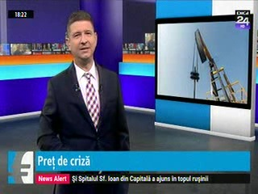 | Preţul energiei electrice a ajuns din nou pe piaţa SPOT la circa 750 de lei pe MWh, deşi nu este foarte frig afară, iar consumul este relativ scăzut. Importăm din Ungaria la capacitate maximă, iar producţia internă este limitată, unitatea 1 de la Cernavodă fiind oprită. Preţul din România este dublu faţă de cel de pe pieţele cu care ţara noastră este interconectată deoarece începe să se vadă lipsa investiţiilor în sistemul de producţie. Pentru moment, consumatorii casnici nu sunt afectaţi deoarece este încă în vigoare plafonarea preţurilor impusă prin OUG 114, dar aceasta în curând va dispărea. Un proiect al ANRE arată că până la jumătatea anului 2021 se va reveni la piaţa liberă.

Calificativ:  NEUTRU | Breaking news | RealitateaTV-21:00 – 22:00
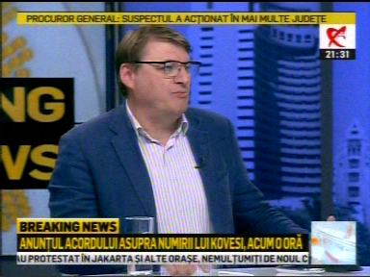 | În cadrul emisiunii „Breaking news” de pe postul RealitateaTV, s-au discutat următoarele subiecte:  - Ion M. Ioniţă, jurnalist, spune că Viorica Dăncilă, în cadrul vizitei de lucru pe care o are în SUA, va avea o întâlnire cu Rick Perry, Secretarul de Stat pe Energie din SUA, care se roagă de când a fost adoptată OUG 114 să oprească acestă iniţiativă care a blocat marile investiţii din sectorul energiei.  - Acesta mai spune că dacă Viorica Dăncilă voia să facă lucruri cu adevărat mari, ar fi trebuit să meargă cu o declaraţie cum că OUG 114 este abrogată. Acesta mai spune că Exxon a blocat investiţiile deoarece nu există predictibilitate, iar sectorul energetic este foarte afectat.  - Moderatoarea emisiunii spune că preşedintele Transelectrica, Marius Caraşol, şi-ar fi falsificat CV-ul şi diploma de licenţă obţinută în cadul Facultăţii de Electrotehnică din cadrul Universităţii Politehnica Bucureşti în 2005.  - Mircea Coşea, preşedintele Consiliului de Supraveghere al Transelectrica, spune că Marius Caranşol a prezentat documente prin care îşi demonstrea studiile, iar acestea au părut a fi în regulă. Acesta mai spune că reprezentanţii Universităţii Politehnica Bucureşti susţin că preşedintele Transelectrica a urmat cursurile Facultăţii de Electrotehnică, dar nu şi-a finalizat studiile. Mircea Coşea spune că cei din Consiliul de Supravehere al Transelectrica i-au solicitat lui Marius Caraşol toate documentele de atestare a studiilor în original, însă acesta nu s-a prezentat.  - Mircea Coşea spune că aceste acuzaţii sunt foarte grave şi că Transelectrica este o societate de importanţă strategică, este o societate listată la bursă, iar orice imagine care afectează buna desfăşurare a activităţii va duce la scăderea valorii acţiunilor la bursă, de acea Marius Caranşol a fost demis din funcţie, iar în locul lui Marius Caraşol, pentru moment, a fost numită Claudia Gina Anastase.

